UNIVERZITA PARDUBICE  
Fakulta elektrotechniky a informatiky

*Finanční informační systém banky*

Seminární práce z předmětu Databázové systémy I

Egor Razboinikov:

V …..dne….

Obsah

Analýza 10

ERD 13

Relační model dat 16

Fyzický model dat 17

Výčet SQL dotazů 18

Závěr 22

Přílohy 23

**Analýza**

**Scénář**

Soukromá banka má zájem o vytvoření jednoduché databázové aplikace, která umožňuje přidávat, upravovat a mazat záznamy v tabulce. Databáze bude sloužit k evidenci zaměstnanců, klientů, bankovních účtů, poboček, bankomatů, transakcí na účtech, karet, zůstatků na účtech a adres.

Na kartě evidence zaměstnanců evidujeme jméno, příjmení, plat, pracovní pozici, telefonní číslo, status zaměstnance (zaměstnaný nebo na dovolené atd.).

Na kartě evidence klienta evidujeme jeho jméno, příjmení, datum narození, číslo dokladu,a číslo mobilního telefonu.

Na kartě evidence pobočky evidujeme název pobočky, její stav (otevřená, uzavřená atd.) a pracovní telefonní číslo.

Na kartě evidence bankomatu evidujeme název, stav (otevřený, zavřený atd.),

Na kartě evidence bankovního účtu evidujeme nazev, stav (aktivní, neaktivní atd.), číslo účtu.

Na kartě evidence bankovní operace evidujeme název operace, stav (probíhá, provedena atd.), datum zahájení operace, datum ukončení operace, číslo účtu odesílatele, číslo účtu příjemce a částku operace.

Na kartě evidence zůstatku evidujeme částku, kterou lze použít, a blokovanou částku (některá transakce ještě nebyla dokončena, a proto tato částka není k dispozici).

Na kartě evidence bankovní karty evidujeme údaje o držiteli karty, datum ukončení platnosti, počáteční datum, číslo karty, platební systém a různé limity.

Na kartě evidence adresy evidujeme zemi, město, název ulice, číslo domu, poštovní směrovací číslo.

Klient si může založit nový účet, položit dotaz nebo jen požádat o pomoc na kterékoli pobočce banky. Každá kancelář má přidělený personál, který vyřídí většinu dotazů, které zákazník může mít. Pokud již klient má v bance účet, může se obrátit na svého osobního bankéře s dotazy nebo si domluvit schůzku na pobočce (bankéř je zaměstnanec banky, který spravuje jednoho nebo více klientů banky). Klient si také může vzít úvěr (kreditni karta. O podmínkách úvěru se klient dozví při setkání s bankéřem v kanceláři. K účtu může být vydáno několik bankovních karet nebo jedna karta. Karta může být buď debetní, nebo kreditní a veškeré informace o kartách může klient získat od bankéře. Klient může se svým účtem provádět různé úkony (převody, vklady, výběry atd.).

Nejprve vytvoříme bankovní systém (entitu banka. Pro pohodlnost budu používat slovo banka), který zohledňuje různé údaje. Systém obsahuje identifikační číslo, kód banky a název banky.

Správce banky chce do systému přidat pobočku. Nejprve musí vytvořit záznam adresy, na které se pobočka nachází, tj. země, město, ulice, číslo domu a poštovní směrovací číslo. Dále musí vytvořit stavový záznam, kde je uvedeno id stavu a popis (pokud již máme stavový záznam, stačí vybrat id stavu s vhodným popisem).Poté musí zadat id banky, ke které bude pobočka patřit, a id stavu pobočky.

Pokud chce přidat záznam zaměstnance, musí vytvořit záznam adresy. Dále by měl uvést své jméno, příjmení, plat, pracovní pozici, telefonní číslo, identifikační číslo adresy, kde zaměstnanec bydlí, pobočku, kde pracuje nebo bude pracovat, identifikační číslo svého statusu a identifikační číslo banky.

Zaměstnanec chce vytvořit záznam o novém zákazníkovi a za tímto účelem musí vytvořit záznam o jeho bydlišti, čísle dokladu, jménu a telefonním čísle. Zaměstnanec se také přiřadí k tomuto klientovi, je nyní jeho bankéřem.

Pokud instalujeme nový bankomat, musíme vytvořit záznam o jeho umístění. Uvádíme také jeho název, název banky, které bankomat patří, a ID jeho stavu.

**Strukturální pravidla**

**Banka** musí obsahovat identifikační číslo, kód banky a název.

**Adresa** musí obsahovat identifikační číslo, název ulice, název města, číslo domu, poštovní směrovací číslo, zemi.

**Zaměstnanec** musí obsahovat identifikační číslo, jméno, plat, pozici, telefonní číslo, ID adresy, ID banky, ID statusu, ID pobočky.

**Pobočka** musí obsahovat id, titul, telefonní číslo, id adresy, id banky, id stavu.

Stav musí obsahovat id, popis.

**Zákazník** musí obsahovat ID, číslo dokladu, jméno, příjmení, telefonní číslo, ID adresy, ID banky, ID zaměstnance.

**Schůzka** musí obsahovat id, datum, id pobočky, id stavu.

**ATM** musí obsahovat id, jméno, id adresy, id banky, id stavu.

**Účet** musí obsahovat id, číslo účtu , jméno , id zákazníka, id banky, id stavu.

**Transakce** musí obsahovat id, částku, datum zahájení a ukončení, název, účet, ze kterého transakce pochází, účet, ze kterého částka transakce přišla, id účtu, id stavu.

**Zůstatek** musí obsahovat id , blokovanou částku , volnou částku , datum , id účtu.

**Karta** musí obsahovat identifikační údaje, číslo karty, název platebního systému, datum platnosti, jméno a příjmení držitele karty, a typ karty-> **Kreditní** **karta**

s : úvěrovým limitem, bezúročným obdobím (ve dnech), úrokem a povinnými platbami;

**Debetní** **karta** s limitem.

**Procedurální pravidla**

Nejprve je třeba zadat banku, adresu a stav. Poté můžeme vyplnit tabulku větví.

Před zadáním úkolu musí mít pracovníci k dispozici následující tabulky: pobočku, stav, banku a adresu. Tabulku zákazníků lze vyplnit, pokud existují výše uvedené tabulky. Tabulku ATM lze vyplnit, pokud existují tabulky: adresa, stav a banka.

Abychom mohli vyplňovat účty, musíme mít záznamy v tabulce klient, banka a stav. Abychom mohli vyplnit tabulky transakcí, zůstatků a karet, musí existovat tabulka účtů.

## Jednoduchá analýza vyplývající ze scénáře

**Banka** obsahuje identifikační číslo, kód banky a název.

**Adresa** obsahuje identifikační číslo, název ulice, název města, číslo domu, poštovní směrovací číslo, zemi.

**Zaměstnanec** obsahuje identifikační číslo, jméno, plat, pozici, telefonní číslo, ID adresy, ID banky, ID statusu, ID pobočky.

**Pobočka** obsahuje id, titul, telefonní číslo, id adresy, id banky, id stavu.

Stav obsahuje id, popis.

**Zákazník** obsahuje ID, číslo dokladu, jméno, příjmení, telefonní číslo, ID adresy, ID banky, ID zaměstnance.

**Schůzka** obsahuje id, datum, id pobočky, id stavu.

**Banlomat** obsahuje id, jméno, id adresy, id banky, id stavu.

**Účet** obsahuje id, číslo účtu , jméno , id zákazníka, id banky, id stavu.

**Transakce** obsahuje id, částku, datum zahájení a ukončení, název, účet, ze kterého transakce pochází, účet, ze kterého částka transakce přišla, id účtu, id stavu.

**Zůstatek** obsahuje id , blokovanou částku , volnou částku , datum , id účtu.

**Karta** obsahuje identifikační údaje, číslo karty, název platebního systému, datum platnosti, typ karty, jméno a příjmení držitele karty.

**Kreditní** **karta** obsahuje identifikační údaje, úvěrový limit, bezúročnou dobu (ve dnech), úrok a povinnou platbu.

**Debetní** **karta** obsahuje ID, limit.

## CRUD analýza

|  |  |  |  |  |  |  |  |  |  |
| --- | --- | --- | --- | --- | --- | --- | --- | --- | --- |
|  | Správa  banky | Správa  adres | Správa  zaměstnanců | Správa  schůzek | Správa  poboček | Správa  učtu | Správa  bankomatu | Správa  karet | Správa  klientu |
| Bank | CRUD |  | R | R | R | R | R | R | R |
| Adresa | R | R | R |  | R |  | R |  | R |
| Zaměstnanec | R | R | CRUD | R | R |  |  |  | R |
| Pobočka | R | R | R | R | CRUD |  |  |  |  |
| Klient | R | R | R | R |  | R |  |  | CRUD |
| Bankomat | R | R |  |  |  |  | CRUD |  |  |
| Účet | R |  |  |  |  | CRUD |  | R | R |
| Schůzka | R |  | R | CRUD |  |  |  |  | R |
| Status |  |  | R | R | R | R | R |  |  |
| Zůstatek |  |  |  |  |  | R |  |  |  |
| Operace |  |  |  |  |  | R |  |  |  |
| Karta |  |  |  |  |  | R |  | CRUD |  |

## Diskuze smyček

V modelu je několik smyček. První smyčka je adresa, která se používá v tabulkách: pobočka, zaměstnanec, zákazník a bankomat. Každá adresa obsahuje různá čísla domů v kombinaci s poštovním směrovacím číslem, proto ji není nutné řešit. Druhá smyčka je banka, která se používá v tabulkách: zaměstnanec, pobočka, zákazník, účet a bankomat. Každá banka má svůj vlastní osobní kód, který slouží k její identifikaci, proto jej není nutné řešit. Třetí smyčka je stav, který se používá v tabulkách: Zaměstnanec, Pobočka, Schůzka, Účet, Bankomat, Transakce. Každý stav má svůj popis, a proto jej není nutné řešit.

## Integritní omezení (IO):

IO1. Klient může vlastnit více než jednu kartu, nebo nemusí vlastnit žádnou.

IO2. Bankomat, pobočka a zaměstnanec mohou patřit pouze jedné bance.

IO3. Účet nesmí mít záporný zůstatek

IO4. Zákazník může mít mnoho schůzek

IO5. Operace nemůže mít zápornou hodnotu.

IO6. Zaměstnanec může být přidělen pouze k jedné pobočce

**ERD**

Banka má pobočku. Každá pobočka slouží jedné bance. Pobočka má adresu, zaměstnance, kteří jsou k ní přiřazeni, a status. Pobočka může mít velký počet zaměstnanců, ale zaměstnanec může mít pouze jednu pobočku. Zákazník nebo zaměstnanec může mít pouze jednu adresu, ale jedna adresa může mít mnoho zákazníků a zaměstnanců. Zákazník může mít více než jeden účet, ale účet může mít pouze jednoho zákazníka. Bankomat patří jedné bance a jedné adrese. Účet může mít několik karet, ale karty mohou patřit pouze k jednomu účtu.

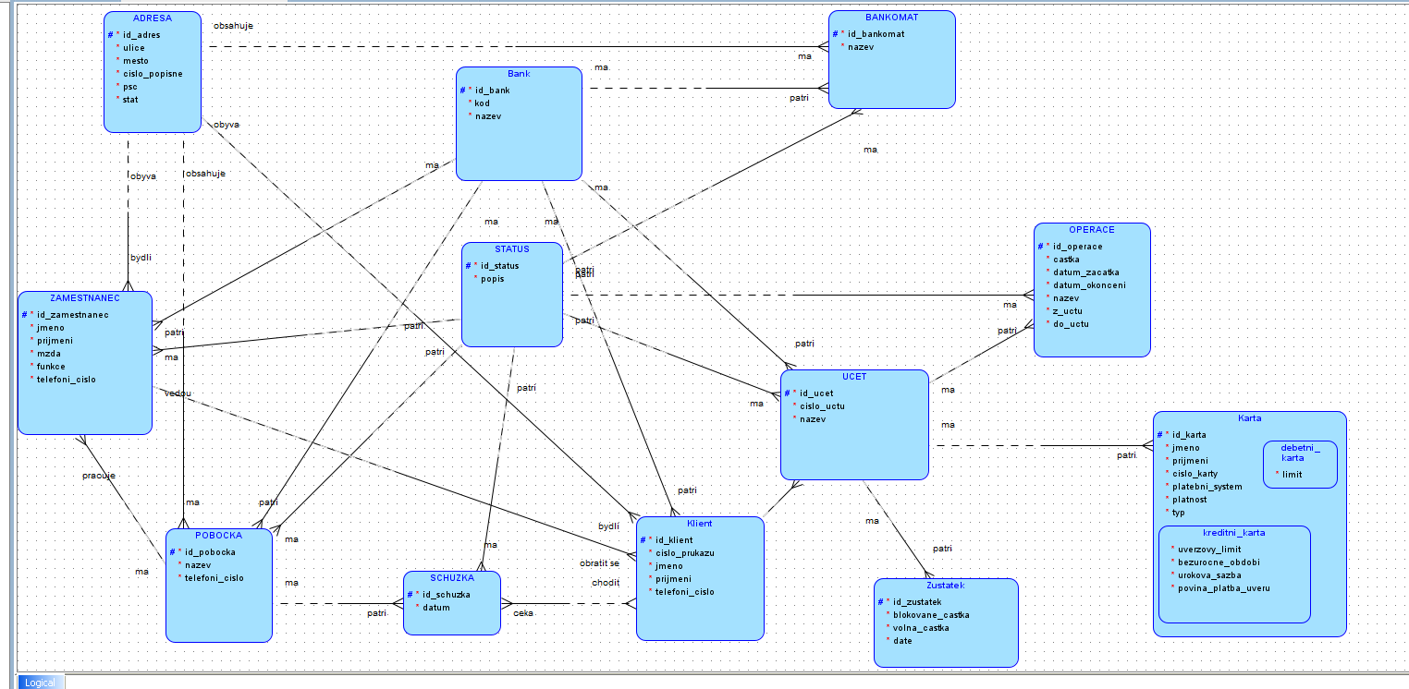

**Relační model dat**

Relační datový model odpovídá konceptuálnímu modelu. Dochází k rozkladu nadtypu Karta a dvou podtypů Debetní a Kreditní. Byly vytvořeny tři tabulky, ve kterých jsou Kreditní a Debetní karty rozšířením nadřazené Karty.

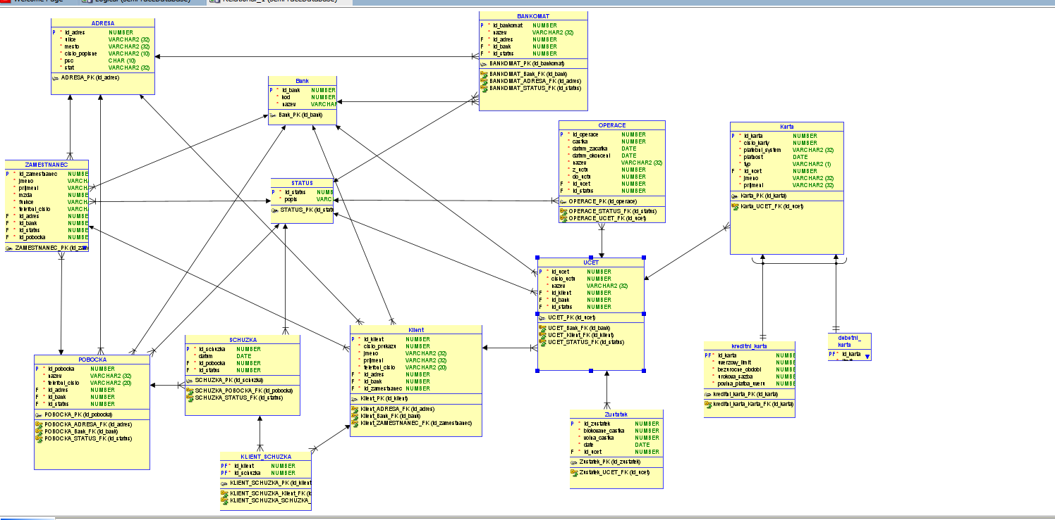

## Fizycký model dat

**Adresa -** slouží k ukládání informací o adresách poboček, bankomatů, zaměstnanců a zákazníků. Tabulka má sloupce typu VARCHAR o velikosti 32, dále jeden primární klíč typu NUMERIC a čtyři cizí klíče typu NUMERIC. Všechny sloupce jsou povinné. BANKOMAT_ADRESA se odkazuje z tabulky ATM, Klient_ADRESA z klienta, POBOCKA_ADRESA z pobočky, ZAMESTNANEC_ADRESA ze zaměstnance. ADRESA_PK je primární klíč.

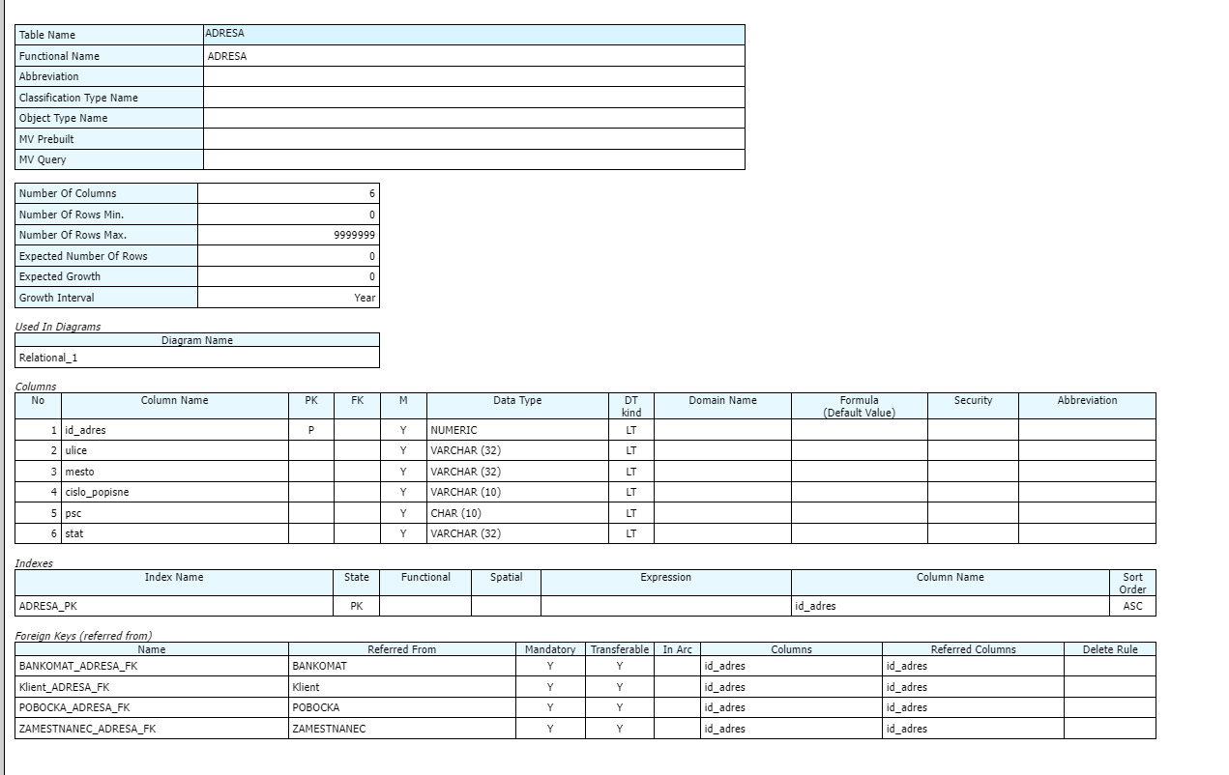

**Banka** - slouží k ukládání informací o bance. Tabulka obsahuje sloupce typu VARCHAR o velikosti 32 a NUMERIC, dále jeden primární klíč typu NUMERIC a pět cizích klíčů typu NUMERIC. Všechny sloupce jsou povinné. BANKOMAT_BANK je odkazován z tabulky bankomatů, Klient_BANK z tabulky klienta, POBOCKA_BANK z tabulky pobočky a ZAMESTNANEC_BANK z tabulky zaměstnance. BANK_PK je primární klíč.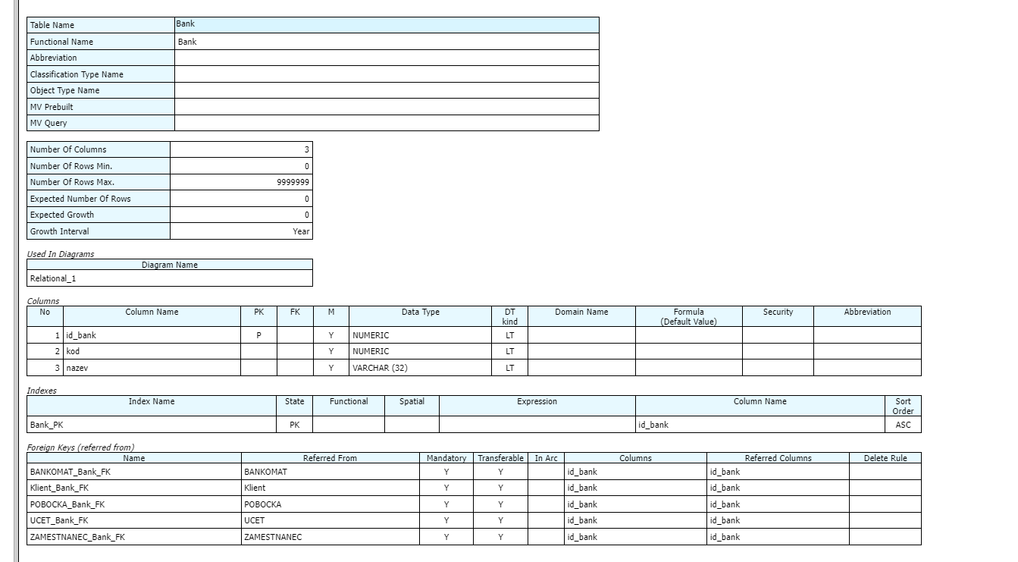

**Bankomat** - slouží k ukládání informací o bankomatech. Tabulka má sloupec VARCHAR o velikosti 32 , má také jeden primární klíč typu NUMERIC a tři cizí klíče pro id_adres, id_bank a id_status typu NUMERIC. Všechny sloupce jsou povinné. BANKOMAT_ADRESA se odkazuje z tabulky adres, BANKOMAT_BANK z banky, BANKOMAT_STATUS ze stavu. BANKOMAT_PK je primární klíč.

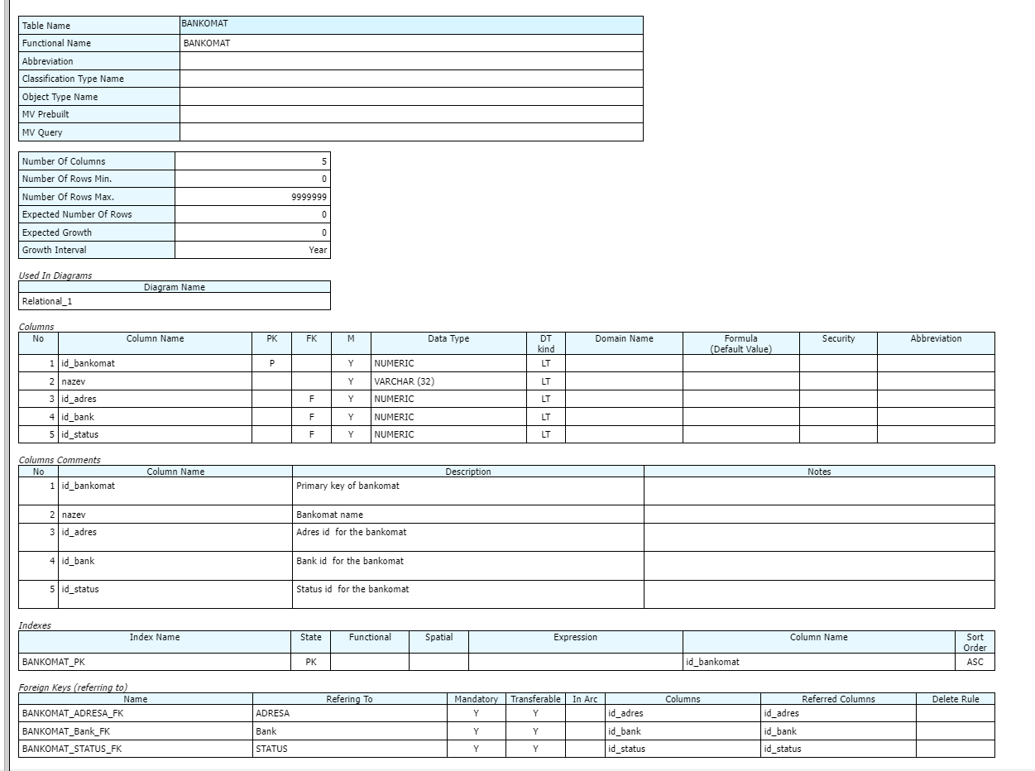

**Stav -** slouží k ukládání informací o různých variantách stavu. Tabulka má sloupec VARCHAR o velikosti 32 a jeden primární klíč typu NUMERIC a šest cizích klíčů typu NUMERIC. Všechny sloupce jsou povinné. BANKOMAT_STATUS je odkazován z tabulky bankomatů, OPERACE_STATUS z operace, POBOČKA_STATUS z pobočky, SCHUZKA_STATUS z schůzek, UCET_STATUS z účtu a ZAMESTNANEC_STATUS ze zaměstnance. STATUS_PK je primární klíč.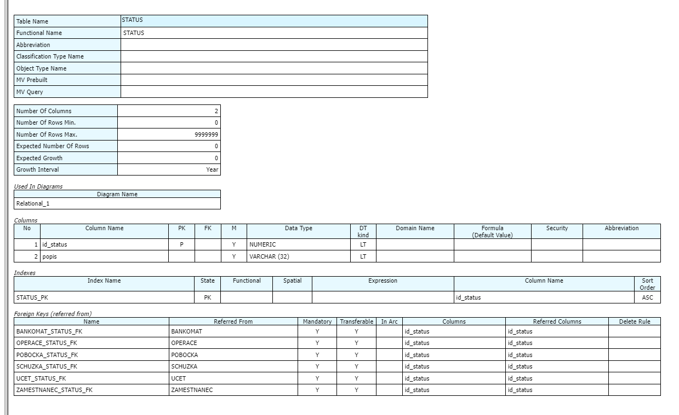

**Účet -** slouží k ukládání informací o účtu zákazníka. Tabulka obsahuje sloupce typu VARCHAR o velikosti 32 a NUMERIC, dále jeden primární klíč typu NUMERIC a tři cizí klíče typu NUMERIC. Všechny sloupce jsou povinné. KARTA_UCET je odkazována z tabulky karet, OPERACE_UCET z operací, ZUSTATEK_UCET ze zůstatků. UCET_STATUS označuje stav, UCET_KLIENT označuje klienta a UCET_BANK označuje banku. UCET _PK je primární klíč**.** 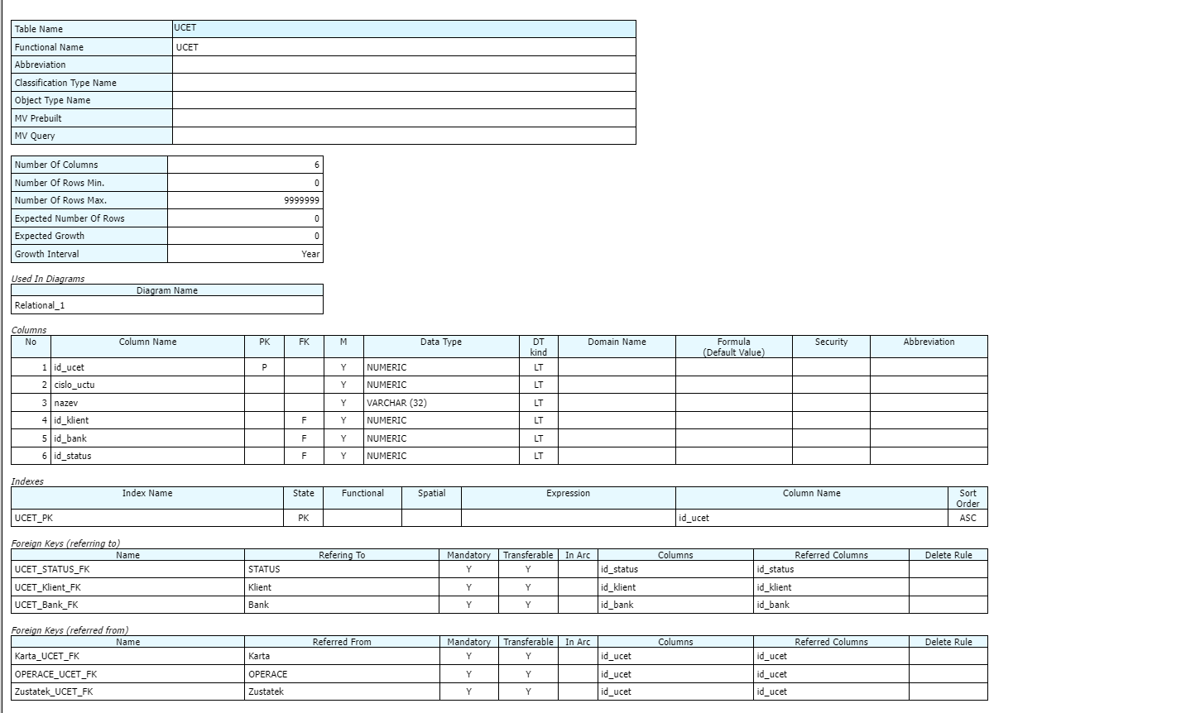

**Zaměstnanec -** slouží k ukládání informací o zaměstnancích. Tabulka má sloupce typu NUMERIC, VARCHAR a jeden primární klíč typu NUMERIC. Všechny sloupce jsou povinné.

Jeden cizí klíč KLIENT_ZAMESTNANEC, který pochází z tabulky klientů. ZAMESTNANEC_ADRES označuje adresu, ZAMESTNANEC_STATUS označuje stav, ZAMESTNANEC_POBOCKA označuje pobočku, ZAMESTNANEC_BANK označuje banku. ZAMESTNANEC _PK je primární klíč. 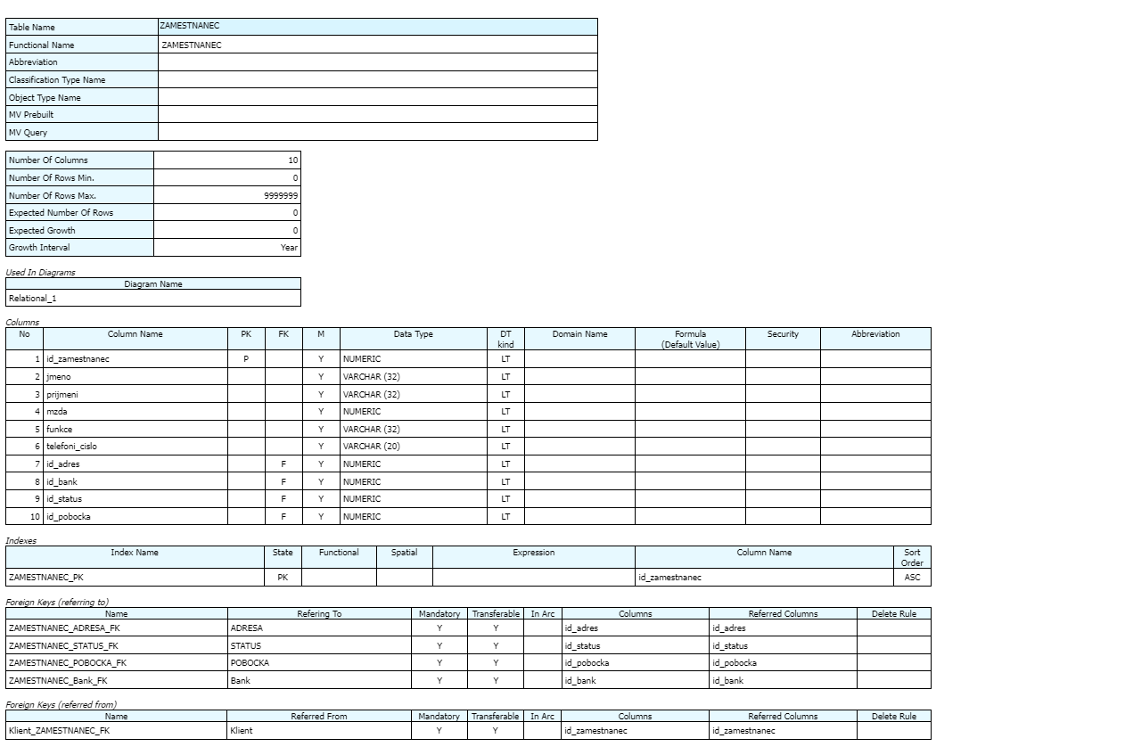

**Klient -** slouží k ukládání informací o zaměstnancích. Tabulka má sloupce typu NUMERIC, VARCHAR a jeden primární klíč typu NUMERIC. Všechny sloupce jsou povinné.

Dva cizí klíče KLIENT_SCHUZKA_KLIENT, který pochází z tabulky klient_schuzka, UCET_KLIENT, který pochází z tabulky účet.

KLIENT_ADRES označuje adresu, KLIENT_ZAMESTNANEC označuje zaměstnance, KLIENT_BANK označuje banku, ZAMESTNANEC_BANK označuje banku. KLIENT _PK je primární klíč. 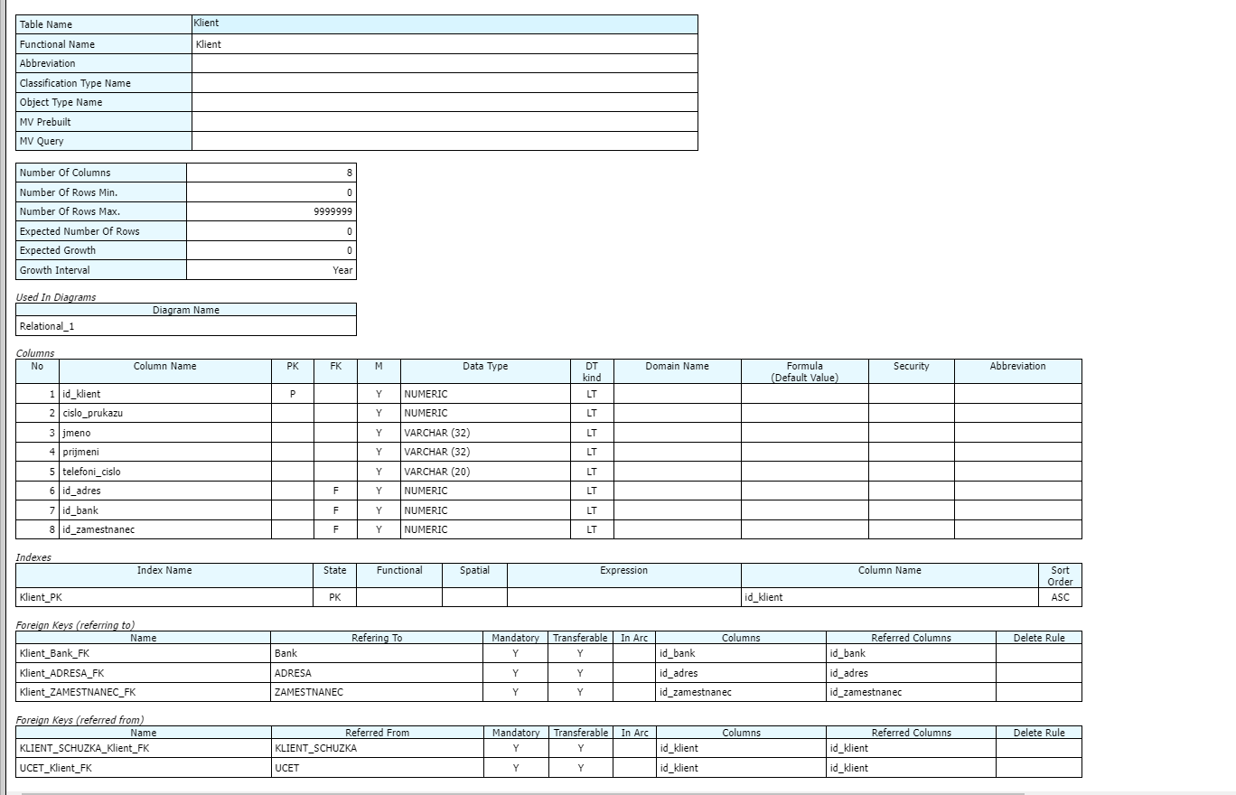

**Schůzka -** Účelem této tabulky je ukládat informace o schůzkách mezi klientem a zaměstnancem. Tabulka má sloupec DATE a jeden primární klíč typu NUMERIC. Všechny sloupce jsou povinné.

Jeden cizí klíč KLIENT_SCHUZKA_SCHUZKA, který pochází z tabulky klient_schuzka.

SCHUZKA_STATUS se týká stavu, SCHUZKA_POBOCKA se týká větve. SCHUZKA _PK je primární klíč.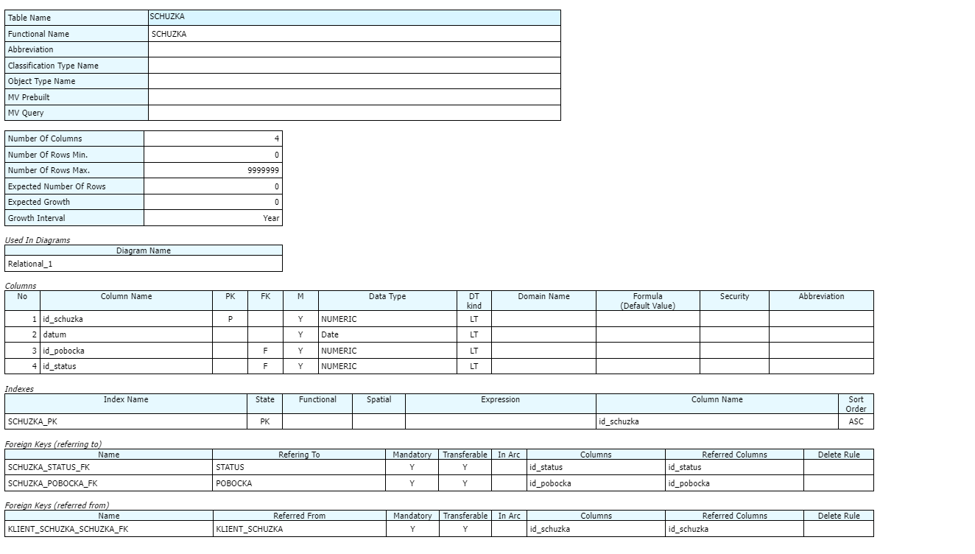

**Karta -** slouží k ukládání informací o kartách vydaných k účtům. Tabulka má sloupce typu VARCHAR, NUMERIC a DATE a jeden primární klíč typu NUMERIC. Všechny sloupce jsou povinné.

Dva cizí klíče DEBETNI_karta_KARTA , který pochází z tabulky debetni_karta , KREDITNI_karta_KARTA , který pochází z tabulky kreditni_karta .

KARTA_UCET se vztahuje k účtu. KARTA _PK je primární klíč. Má dva subtypy.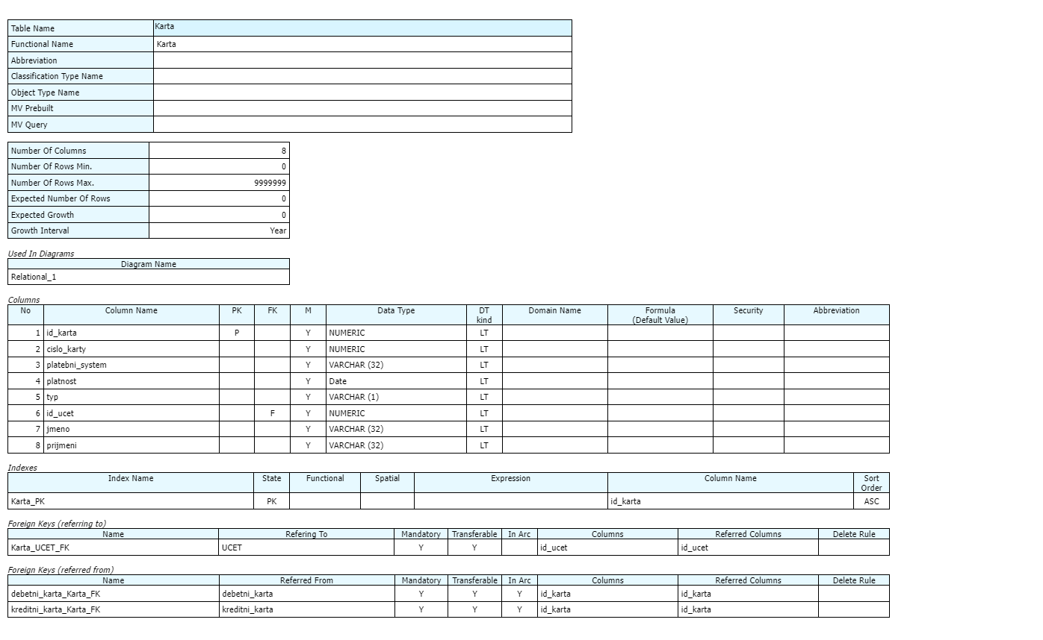

**Operace -** slouží k ukládání informací o operacích, které probíhají na účtech. Tabulka má sloupce NUMERIC, VARCHAR, DATE a jeden primární klíč typu NUMERIC. Všechny sloupce jsou povinné.

OPERACE_UCET se vztahuje k účtu, OPERACE_STATUS se vztahuje ke stavu. OPERACE _PK je primární klíč.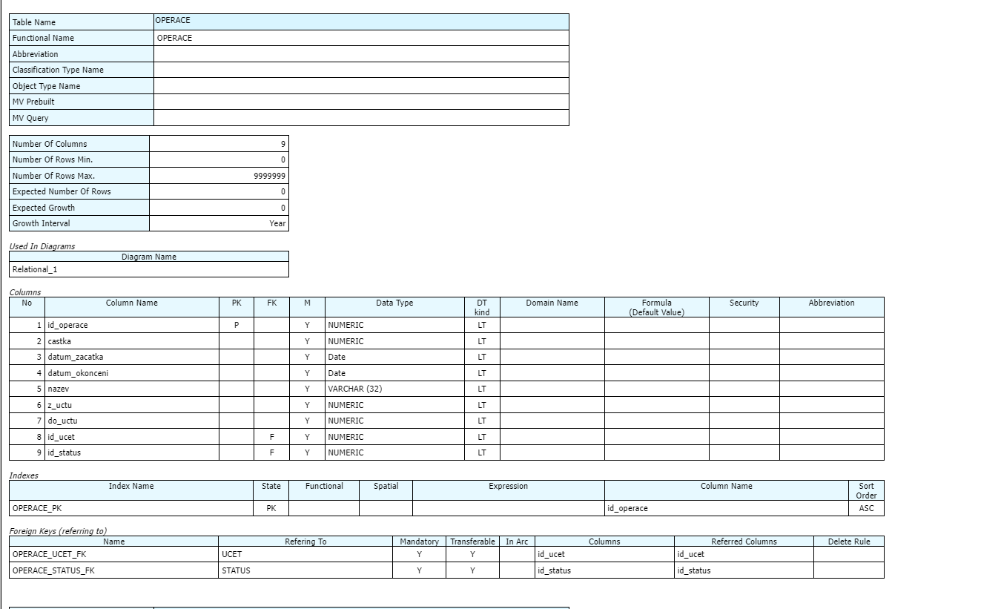

**Zůstatek -** Účelem této tabulky je uchovávat informace o zůstatcích na účtech zákazníků. Tabulka má sloupce typu NUMERIC a Date a jeden primární klíč typu NUMERIC. Všechny sloupce jsou povinné.

ZUSTATEK_UCET odkazuje na účet. ZUSTATEK _PK je primární klíč. 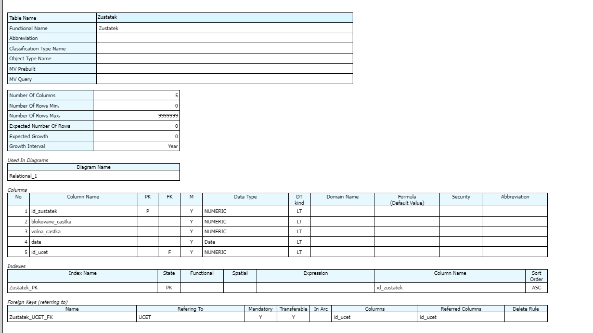

**Pobočka** - slouží k ukládání informací o pobočkách banky. Tabulka má sloupce typu NUMERIC a VARCHAR a jeden primární klíč typu NUMERIC. Všechny sloupce jsou povinné. Dva cizí klíče jsou odvozeny z tabulek zaměstnanců a schůzek SCHUZKA_POBOCKA, ZAMESTNANEC_POBOCKA.

POBOCKA_ADRES označuje adresu, POBOCKA_BANK označuje banku , POBOCKA_STATUS označuje stav. POBOCKA _PK je primární klíč. 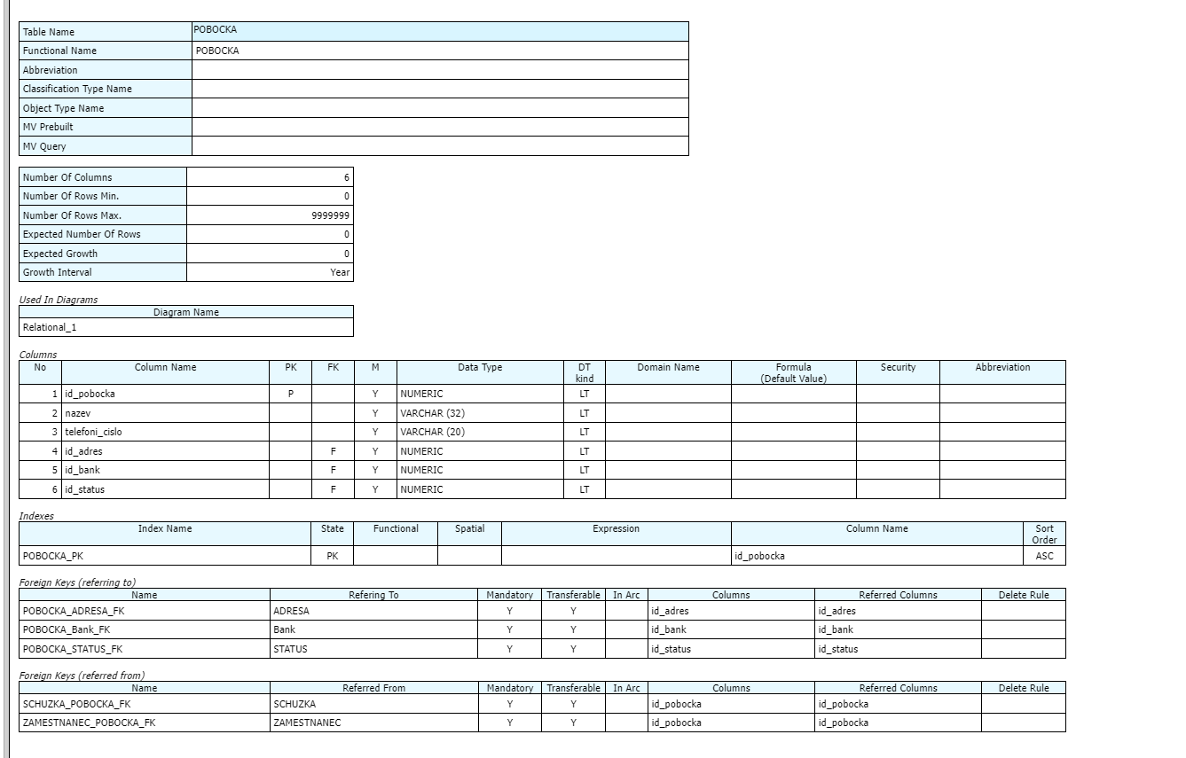

Výčet SQL dotazů

--A1 :" Seznam zaměstnanců, kteří pracují v pobočce MojeBanka 3", HK: D1

select z.jmeno, z.prijmeni from zamestnanec z

join pobocka p

on z.id_pobocka =p.id_pobocka

where p.nazev='Pobocka MojeBanka 3';

--A2 :" Seznam zaměstnanců, jejichž status není aktivní", HK: D2

select z.jmeno, z.prijmeni from zamestnanec z

join status s

on z.id_status =s.id_status

where s.popis!='Aktivni';

--A3 :" Seznam klientů, které spravuje Adam Benz", HK: D3

select k.jmeno,k.prijmeni from klient k

join zamestnanec z

on k.id_zamestnanec=z.id_zamestnanec

where z.jmeno='Adam';

--A4 :" Seznam klientů, kteří mají jakoukoli kartu ", HK: D4

select card.jmeno, card.prijmeni, card.typ from karta card

join ucet u

on u.id_ucet=card.id_ucet;

--A5 :" Seznam bankomatů a poboček se stejnou adresou", HK: D5

select id_adres, p.nazev as "nazev_poboc", b.nazev as "nazev_bankom" from adresa a

join pobocka p

using(id_adres)

join bankomat b

using(id_adres);

--A6 :"Seznam bankomatu ktery nepracuje ", HK: D6

select b.nazev from bankomat b

join status s

on b.id_status=s.id_status

where s.popis='Dovolena';

--A7 :" Seznam účtů se zůstatkem", HK: D7

select id_ucet, cislo_uctu,nazev from ucet

natural join zustatek ;

--A8 :" Dotaz bez parametrů ?", HK: D8

select id_pobocka,nazev, ulice from pobocka, adresa ;

--A9 :" Seznam klientů a data platnosti jejich karet ", HK: D9

select k.id_klient,k.jmeno,k.prijmeni, card.platnost from klient k left outer join karta card

on card.id_karta=k.id_klient;

--A10 :" Seznam účtů se zůstatkem vyšším než 5000", HK: D10

select u.id_ucet,u.cislo_uctu, zu.volna_castka from ucet u left outer join zustatek zu

on u.id_ucet=zu.id_ucet

where zu.volna_castka>5000;

--A11 :" Seznam klientů, kteří mají kartu, a klientů, kteří ještě kartu nemají (zobrazeno jako prázdná pole).", HK: D11

select k.jmeno, k.prijmeni, card.typ from klient k full outer join karta card

on k.jmeno = card.jmeno;

--A12 :" Seznam zůstatků, které jsou vyšší než průměr zůstatků ", HK: D12

select id_zustatek,datum, volna_castka from zustatek

where volna_castka >(select AVG (volna_castka) from zustatek);

--A13: „ Seznam poboček a jejich adres “, HK: D13

select * from (select a.ulice, a.cislo_popisne, a.psc, p.id_pobocka, p.nazev

from pobocka p

join adresa a

on p.id_adres = a.id_adres);

--A14: „----- “, HK: D14

select z.id_zamestnanec, z.jmeno, z.prijmeni,

(select p.id_pobocka from pobocka p where p.nazev='Pobocka MojeBanka 2')as pobocka from zamestnanec z;

--A15: „ Vypíše maximální částku provedené transakce. “, HK: D15

select o.id_operace,o.castka from operace o

join status s

on o.id_status=s.id_status

where castka=(select max(castka) from operace) ;

--A16: „ Seznam aktivních pracovníků a všech klientů “, HK: D16

select z.id_zamestnanec as id, z.jmeno as jmeno,z.prijmeni as prijmeni from zamestnanec z

join status s

on z.id_status=s.id_status

where s.popis='Aktivni'

union all select k.id_klient as id ,k.jmeno as jmeno,k.prijmeni as prijmeni from klient k;

--A17: „ Seznam účtů bez karet “, HK: D17

select id_ucet from ucet minus select id_ucet from karta;

--A18: „ Seznam poboček, které mají na své adrese bankomat “ “, HK: D18

select id_adres from pobocka intersect select id_adres from bankomat;

--A19: „ Seznam zaměstnanců, jejichž příjmení začíná na písmeno P “, HK: D19

select concat (concat (prijmeni, ' , '), jmeno)

from zamestnanec

where prijmeni like 'R%';

--A20: „ Suma provedených transakcí od 09.12.2022 “, HK: D20

select sum(o.castka) from operace o

join status s

on s.id_status=o.id_status

where o.datum_zacatka >='09.12.2022' and (s.popis='Provedeno');

--A21: „ Seznam schůzek v určitém časovém období? “, HK: D21

select id_schuzka, datum from schuzka

where datum between (to_date('10.12.2022','DD,MM,YY')) and (to_date('31.12.2022','DD,MM,YY'));

--A22: „ Zapíše minimální, maximální a průměrnou hodnotu, volné částky a jejich počet. “, HK: D22

select sum(volna_castka) as castka_sum, count(volna_castka) as count_castka,min(volna_castka) as min_chatka ,max(volna_castka) max_chastka,avg(volna_castka) as avg_castka from zustatek;

--A23: „ Seznam účtů s více než 1 kartou “, HK: D23

select id_ucet ,count (id_ucet) from karta

group by id_ucet having count (id_ucet)>1;

--A24: „ Seznam zaměstnanců z jedné pobočky “, HK: D24

select z.id_zamestnanec,z.jmeno, z.prijmeni, p.id_pobocka from zamestnanec z

join pobocka p

on z.id_pobocka=p.id_pobocka

where p.id_pobocka in (4);

select z.id_zamestnanec,z.jmeno, z.prijmeni, p.id_pobocka from zamestnanec z

left join pobocka p

on z.id_pobocka=p.id_pobocka

where p.id_pobocka = 4;

--A25: „ Vypíše idi úřadu s nejvyšším průměrným platem. “, HK: D25

select id_pobocka, count(*) from zamestnanec

where id_pobocka <> 3

group by id_pobocka

having avg(mzda) > 13400

ORDER BY COUNT(*) DESC

--A26: „ pohled ktery zobrazi vsecny ucty s nazvem bezny “, HK: D26

create or replace view viev_ucet as select nazev from ucet where nazev ='Bezny' or nazev='Penize';

--A27: „ seznam uctu z pohledu jejich nazev zacina na L “, HK: D27

select nazev

from viev_ucet where nazev like'P%';

--A28: „ seznam uctu z pohledu jejich nazev zacina na L “, HK: D28

--A29: „ Změní stav bankomatu “, HK: D29

update bankomat set id_status = 5

where id_status = (select id_status from status where id_status = 2);

--A30: „ Odstraní bankomaty se stavem 5 “, HK: D30

delete bankomat where id_status = (select id_status from status where id_status = 5);